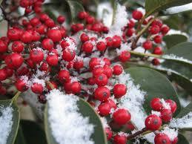
ほっとひだまり催事案内（２０１9）
２月
日 | 曜日 | 催 事 ≪カレンダー≫ | 参加 ○  大寒を過ぎて、シベリアや中国大陸から大寒波が押し寄せてきました。今年は暖冬予想でしたね。北日本西日本の各地は豪雪に見舞われ大変な生活を過ごされています。高齢者にとって雪かきは重労働です。雪国には助け合いにシステムがしっかりできているニュースを聞いて私たちは当たり前に助け合える絆が結ばれているのかなと考えてしまいました。
１ | 金
２ | 土
３ | 日
４ | 月
５ | 火 | 総合事業サービスＡ従事者研修
６ | 水 | 〃 | 歌声喫茶  歌が！心とからだの健康に―  歌いながら体を動かす－歌声喫茶  大笑いしながらお茶をいただく  気分転換にお出かけください  時間10：00～12：00  会費 ２００円茶菓代
７ | 木
８ | 金
９ | 土
１０ | 日
１１ | 月 | 建国記念日
１２ | 火
１３ | 水 | 歌声喫茶 １０：００～ | 募集中
１４ | 木
１５ | 金
１６ | 土 | のどか オカリナ同好会１４：００ | 募集中  ひだまりのママ会  お料理と食事を楽しむ集い  時間10：00～13：00  会費５００円  （会によって料金が変更あります）  おもいでカフェ  脳活（頭のリハビリ）健康体操  ご家族もご一緒に過ごしませんか  開店10：00～15：00  ３００円  カレーライス（ソフトドリンク）  話せば、ほっとできるよ  きっとやさしくなれる
１７ | 日
１８ | 月
１９ | 火
２０ | 水 | ママ会 韓国家庭料理 チジミ | 募集中
２１ | 木 | ５１３研修 「薬について」 | 募集中
２２ | 金
２３ | 土 | 料理教室（細萱） | 募集中
２４ | 日
２５ | 月
２６ | 火
２７ | 水 | おもいでカフェ（認知症予防カフェ） | 募集中
２８ | 木

歌 声 喫 茶「ほっとひだまり」
歌と体操 軽くひと汗かきましょう！
元気を取り戻すための喫茶店
究極の脳トレ！歌詞に合わせて手話を習いましょう！
アコーディオンに合わせて懐かしい歌を歌いながらー
平成31年 ２月 13日（水）１０：００～
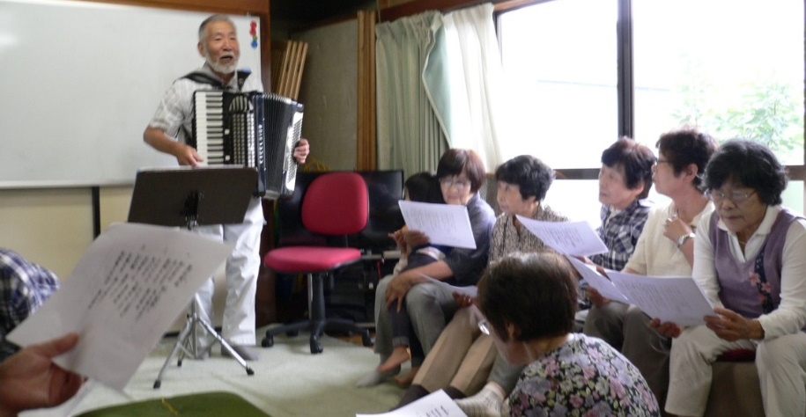
参加費 ２００円

講師
活動の都合で来所できない
場合もあります。

ひだまりのママ会
韓国家庭料理、チジミやナムルを使ったビビンバなど楽しみましょう！韓国料理は辛いと思っている方も大丈夫です！辛い料理ばかりではありません。
平成３１年 ２月 20日（水）
１０：００～１３：００


材料費 ５００円



認知症になっても、地域の中で暮らし続けることができる
地域の人の、温かい見守りと家族へのいたわりがあればー

思い出カフェ
平成31年 ２月 ２７日（水）
１０：００～
会費（カレーライス昼食会） ３００円
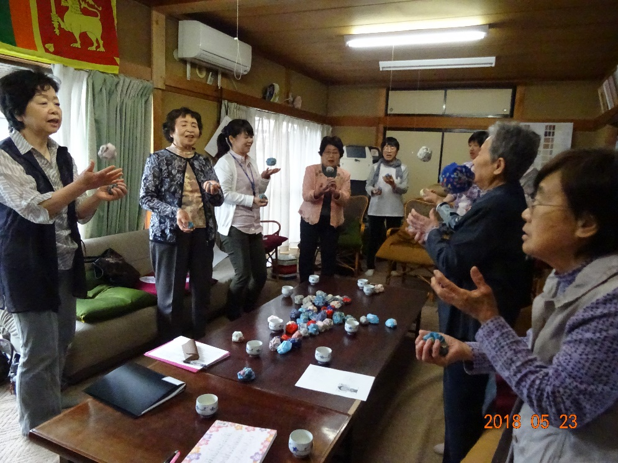

介護予防指導士 古根静子さん
による
元気な毎日を送る為の
「健康体操」指導も
同時開催
友達お誘い合わせてご参加ください。

オカリナの和らいだ音色で 癒されています。オカリナが心をつないでくれる「大切な時間」
またねと笑顔でわかれるその時 大切な友達と過ごした幸せを感じています
ご一緒しませんか 私たちと―オカリナ 長閑（のどか）
２月は16日（土）１４：００～
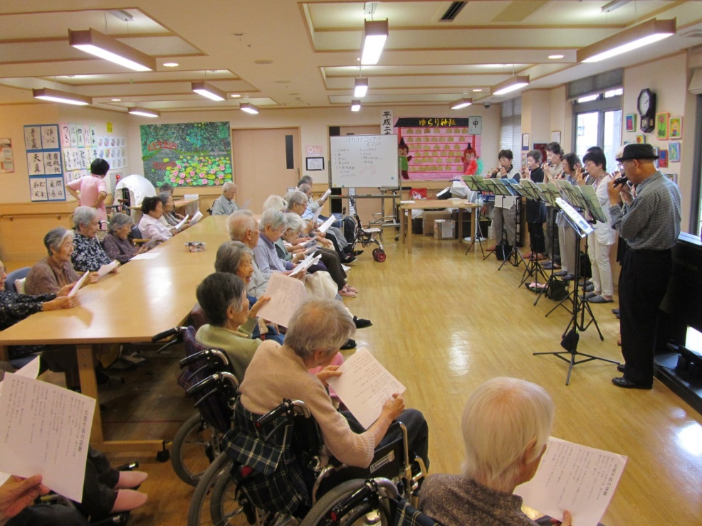
会費 １００円
練習場 ほっとひだまり

特定非営利活動法人 コミュニティーケアサポート
さろん ほっとひだまり
住 所 安曇野市高家８０６－１
電 話 ０２６３－３１－０５０１又は７１－２７８０（集皆所ひだまりまで）
担当/ 古根・伊東まで

